气雾剂
X：以下有关气雾剂的说法正确的是
A.由药物、附加剂、抛射剂、耐压容器和阀门组成
B.抛射剂提供动力，还可作为溶剂，稀释剂
C.乳浊液和混悬液型气雾剂为三相气雾剂
D.肺泡为主要吸收部位
E.吸入药物吸收速度与脂溶性、分子大小成反比
【答案】
X：关于气雾剂特点的说法，正确的有
A.能使药物直达作用部位
B.生产成本低
C.可避免肝脏的首过效应
D.可提高药物稳定性
E.药物吸收干扰因素少
【答案】
A.气雾剂
B.醑剂
C.泡腾片
D.口腔贴片
E.栓剂
1.主要辅料中含有氢氟烷烃等抛射剂的剂型是
2.主要辅料是碳酸氢钠和有机酸的剂型是
【答案】
X：关于气雾剂喷雾剂质量检查项目的说法，正确的有
A.定量气雾剂应检查每揿主药含量
B.非定量气雾剂每瓶应检查总喷次
C.定量喷雾剂应检查每喷主药含量
D.非定量气雾剂应检查喷出总量、喷射速率
E.定量气雾剂应检查递送剂量均一性
【答案】
其他制剂
A.冰糖
B.麻油
C.黄酒
D.明矾
E.碳酸钠
1.可增加胶剂透明度和硬度的辅料是
2.具消泡作用，且可降低胶块黏度，便于切胶的辅料是
3.起矫味作用，收胶时有利于气泡逸散的辅料是
4.可沉淀胶液中泥砂等杂质的辅料是
【答案】
X：下列关于膜剂常用辅料的叙述，正确的有
A.甘油：增塑剂
B.吐温80：表面活性剂
C.二氧化硅：遮光剂
D.甜菊苷：矫味剂
E.二氧化钛：填充剂
【答案】
A.甘油
B.稀硫酸
C.水
D.液状石蜡
E.不同浓度的乙醇
1.制备基质为聚乙二醇6000的苏冰滴丸，冷却液宜选用
2.制备成膜材料为PVA17-88的膜剂，增塑剂应选用
【答案】
A.锭剂
B.棒剂
C.条剂
D.灸剂
E.膜剂
1.既可内服也可嗅入或外搽应用的剂型为
2.多外用于眼科的是
3.既可内服又可眼用的剂型为
【答案】
小总结：
传统：散、汤（煮散、饮）、茶、酒、膏（煎膏剂、流浸膏剂、浸膏剂、膏药）、丸（水蜜浓缩糊蜡滴糖）、胶、锭、灸、线、熨、糕、丹、条、钉、棒
现代：糖浆剂、酊剂、合剂、注射剂、眼用制剂、外用膏剂（软膏、贴膏、贴）、栓剂、胶囊剂、颗粒、片剂、气雾剂、喷雾剂、膜剂、涂膜剂
溶液剂、芳香水剂、甘油剂、醑剂、高分子溶液剂、溶胶剂、乳剂、混悬剂
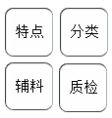
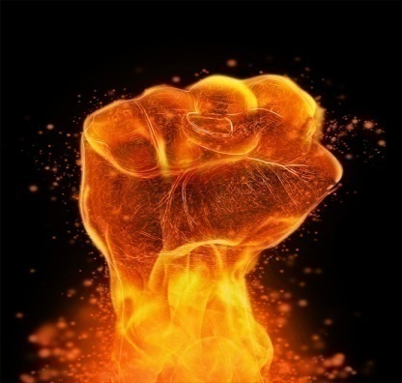
新剂型、新技术专题
重点回顾：缓控释制剂的释药原理
缓控释原理
溶出
扩散
溶蚀与溶出、扩散相结合
渗透压驱动
离子交换
方法
减小溶解度/溶出速度——混悬剂
增加黏度减小扩散速度、包衣、微囊、不溶性骨架片、植入剂、乳剂
生物溶蚀型骨架（水溶性/脂肪性骨架材料）
渗透压为动力-零级释放-渗透泵片
药树脂
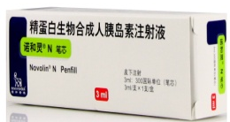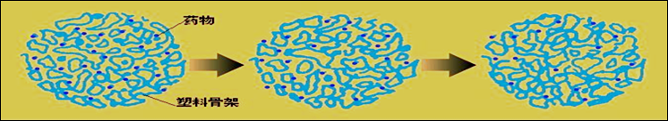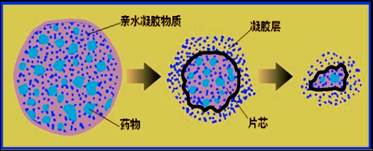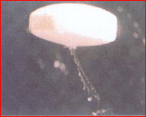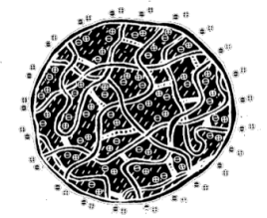
重点回顾：靶向制剂分类
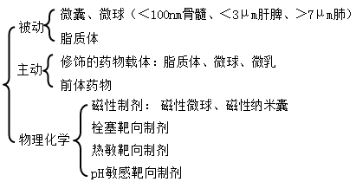
被动植入球囊
主动修饰改造
重点回顾：中药制剂新技术
 | 共同点 | 不同点
固体分散技术 | ①提高稳定性  ②掩盖不良气味  ③减少刺激性  ④液体药物固体化/粉末化  ⑤调节释药速度  ⑥增加溶解度，提高生物利用度 | ①水溶载体速溶，难溶载体缓释，肠溶载体控释  ②容易老化
包合技术
微囊 |  | ①缓释或控释（靶向）  ②减少配伍禁忌
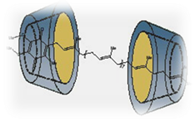
新剂型、新技术
A：以接近零级释药速度为主要特征的制剂是
A.被动靶向制剂
B.前体药物制剂
C.磁性微球制剂
D.渗透泵控释片
E.膜控缓释胶囊
【答案】
A：关于缓释制剂、控释制剂特点的说法，错误的是
A.缓控释制剂的给药次数较普通制剂少
B.缓控释制剂的治疗作用较普通制剂更持久
C.缓释制剂、控释制剂血药浓度波动较普通制剂小
D.缓控释制剂较普通制剂更具有靶向性
E.缓控释制剂较普通制剂更能增加患者的顺应性
【答案】
X：关于缓释、控释制剂的说法，错误的是
A.缓控制剂给药后血药浓度波动较大
B.渗透泵片可以均匀地恒速释放药物
C.药效作用剧烈的药物宜制成缓控释制剂，以避免血药浓度波动过大
D.肌内注射药物的混悬液具有缓释作用
E.胃漂浮片可提高药物在胃及十二指肠的局部治疗效果
【答案】
A.减小药物的扩散速度和减小药物的溶出速率，用药后能在较长时间内持续释放药物以达到延长药效的目的
B.使释药速度接近零级速度过程，药物能在预定时间内自动以预定速度释放，血药浓度长时间恒维持在有效浓度范围内
C.缩短药物的生物半衰期
D.降低药物的作用强度
E.增强药物对靶组织的特异性，提高药物疗效，降低药物的毒副作用
以下制剂释药机理分别是：
1.控释制剂 2.缓释制剂 3.药物制成脂质体
【答案】
X：属于物理化学靶向制剂的是
A.磁性靶向制剂
B.栓塞靶向制剂
C.热敏靶向制剂
D.免疫靶向制剂
E.pH敏感靶向制剂
【答案】
A.进入靶器官释药的制剂
B.进入靶组织释药的制剂
C.进入靶部位的毛细血管床释药的制剂
D.进入靶部位的特殊细胞释药的制剂
E.药物作用于细胞内的一定部位的制剂
1.一级靶向制剂系指
2.二级靶向制剂系指
3.三级靶向制剂系指
【答案】
A：能提高中药制剂中挥发性成分稳定性的技术是
A.β-环糊精包合
B.药物微粉化
C.流化喷雾制粒
D.喷雾干燥制粒
E.大孔树脂吸附
【答案】
X：关于固体分散物的说法，正确的有
A.药物以分子、胶态、微晶或无定形状态分散在载体材料中
B.载体材料分水溶性、难溶性和肠溶性三类
C.可使液体药物固体化
D.药物的分散状态好，稳定性高，易于久贮
E.用亲水性高分子载体材料分散难溶性药物制备的固体分散体可加快其溶出速度，提高生物利用度
【答案】
X：不可用作药物固体分散体水溶性载体材料的是
A.聚丙烯树脂Ⅲ号
B.乙基纤维素
C.醋酸纤维素酞酸酯
D.聚丙烯树脂Ⅱ号
E.聚乙烯吡咯烷酮
【答案】
A.明胶
B.乙基纤维素
C.磷脂
D.聚乙二醇
E.β-环糊精
1.制备微囊常用的天然高分子成囊材料是
2.制备缓释固体分散体常用的载体材料是
3.制备包合物常用的包合材料是
【答案】
基本理论专题
基本理论
>>中药制剂的剂型分类选择
>>中药制剂卫生与稳定性
>>药物体内过程
中药制剂的剂型分类选择
X：《中国药典》（一部）收载的“提取物”包括
A.以水为溶剂经提取制成的浸膏
B.以乙醇为溶剂经提取制成的干浸膏
C.以乙醇为溶剂经提取制成的流浸膏
D.以水或乙醇为溶剂经提取制成的含有一类或数类有效成分的有效部位
E.以水或乙醇为溶剂经提取制成的含量达到90％以上的单一有效成分
【答案】
X：经胃肠道给药的剂型包括
A.肛门栓
B.糖浆剂
C.舌下片
D.颗粒剂
E.胶囊剂
【答案】
X：不同给药方式药物起效时间快慢正确的是
A.静脉注射＞吸入给药＞肌内注射＞皮下注射
B.静脉注射＞肌内注射＞皮下注射＞吸入给药
C.直肠或舌下给药＞口服给药＞皮肤给药
D.口服液体制剂＞口服固体制剂
E.溶液剂＞混悬剂＞片剂＞胶囊剂＞包衣片
【答案】
中药制剂卫生与稳定性
A.水解 B.氧化 C.异构化
D.聚合 E.脱羧
1.制剂中穿心莲内酯不稳定的主要原因在于
2.保存或炮制不当的黄芩变绿的主要原因在于
3.制剂中有效成分具有酚羟基结构者易
【答案】B
X：影响中药制剂稳定性的处方因素有
A.pH值
B.抗氧剂
C.制剂工艺
D.金属离子
E.光线
【答案】
1.处方因素：pH、溶剂、基质、辅料
2.制剂工艺
3.贮藏条件：温度、光线、氧气和金属离子、湿度和水分、包装材料
QIAN温室光氧金宝财
X：延缓药物水解的方法有
A.调节pH
B.降低温度
C.改变溶剂
D.制成干燥固体
E.驱逐氧气
【答案】
A.≤-4℃
B.≤0℃
C.2℃～10℃
D.≤20℃
E.10℃～25℃
1.《中国药典》规定，药物贮藏于冷处的温度为
2.《中国药典》规定，药物贮藏于凉暗处的温度为
3.《中国药典》规定，药物贮藏于阴凉处的温度为
【答案】D
A：生物药剂学研究的剂型因素不包括
A.药物的理化性质
B.药物的剂型和给药途径
C.制剂的处方组成
D.制剂的工艺过程
E.种族差异
【答案】
X：与药物吸收有关的生理因素是
A.胃肠道的pH值
B.药物的pKa
C.食物中的脂肪量
D.药物的分配系数
E.药物在胃肠道的代谢
【答案】
X：影响药物从血液向其他组织分布的因素有
A.药物与组织亲和力
B.血液循环速度
C.血管通透性
D.药物血浆蛋白结合率
E.给药途径
【答案】
A：关于药物代谢的错误表述是
A.药物代谢是药物在体内发生化学结构变化的过程
B.参与药物代谢的酶通常分为微粒体酶系和非微粒体酶系
C.通常代谢产物比原药物的极性小、水溶性差
D.药物代谢主要在肝脏进行，也有一些药物胃肠道代谢率很高
E.一般代谢产物比原药物更易于从肾脏排泄
【答案】
X：关于药物排泄的说法，正确的是
A.药物可因与血浆蛋白结合不被肾小球滤过而减少排泄
B.脂溶性非解离型药物肾小管重吸收多
C.尿量增加可降低尿液中药物浓度，导致重吸收减少而增加排泄
D.经乳汁排泄的药物可能影响乳儿的安全，应予关注
E.经胆汁排泄的药物，可因肠肝循环致作用时间延长
【答案】
A.肝脏
B.肾脏
C.肺
D.胆
E.心脏
1.药物排泄的主要器官是
2.吸入气雾剂药物的主要吸收部位是
3.进入肠肝循环的药物的来源部位是
4.药物代谢的主要器官是
【答案】A
A：用于比较药物不同制剂中吸收速度的药物动力学参数是
A.药物的总清除率
B.药物的生物半衰期
C.药物的表观分布容积
D.药物的血药浓度-时间曲线
E.药物血药药浓度达峰时间
【答案】
A.Cl
B.V
C.k
D.AUC
E.t_{max}
1.药物血药浓度-时间曲线下面积的符号是
2.清除率
3.表观分布容积
4.达峰时间
【答案】
A.速率常数
B.生物等效性
C.表观分布容积
D.稳态血药浓度
E.相对生物利用度
1.体内药量与血药浓度的比值是
2.描述药物转运（消除）快慢的是
3.实验与参比制剂血药浓度-时间曲线下面积比例的是
【答案】
A.药物动力学 B.生物利用度
C.肠肝循环 D.单室模型药物 E.表观分布容积
1.胆汁中排出的药物或代谢物，在小肠转运期间重吸收而返回门静脉的现象是
2.制剂中药物进入体循环的相对数量和相对速度是
3.进入体循环后，迅速分布于各组织器官中，并立即达到动态分布平衡的药物是
4.采用动力学基本原理和数学处理方法，研究药物体内的药量随时间变化规律的科学是
【答案】
A.生物半衰期 B.体内总清除率
C.表观分布容积 D.零级速度过程
E.生物利用度
1.体内药量或血药浓度消除一半所需要的时间
2.体内药量与血药浓度的比值，称为
3.药物吸收进入血液循环的速度与程度，称为
4.药物的转运速度与血药浓度无关，在任何时间都是恒定的
【答案】
X：用于评价药物等效性的药物动力学参数有
A.生物半衰期（t_{1/2}）
B.清除率（Cl）
C.血药峰浓度（C_{max}）
D.表观分布容积（V）
E.血药浓度-时间曲线下的面积（AUC）
【答案】

